Общешкольное меню от 02.07.2021 года
Завтрак

№ п/п | Наименование | Порция
1 | Бутерброд с сыром | 30/10
2 | Каша овсяная молочная вязкая с маслом сл | 200/5
3 | Кофейный напиток на молоке | 200
4 | Хлеб пшеничный | 50

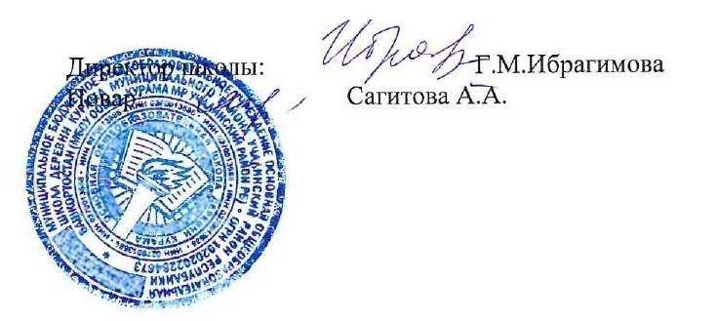

Общешкольное меню от 02.07.2021 года
Обед

№ п/п | Наименование | Порция
1 | Салат из белокочанной капусты | 60
2 | Свекольник на м/б со см/т | 200/10
3 | Плов из отварного мяса | 210
4 | Кисель п/ягодный | 200
5 | Хлеб пшеничный | 70

